Veřejná zakázka Výroba a dodávka reverzních vodních turbín – prototyp vodní elektrárny
Specifikace zařízení

Reverzní vodní turbíny, které jsou předmětem výroby a dodávky budou součástí celku „Akumulační vodní elektrárny“, pro výrobu elektrické energie a opětovného přečerpávání vody z dolních do horních nádrží. Jedná se o specifický typ turbín založený na principu Bánkiho turbíny. Oproti klasické variantě je v tomto případě zatopen celý pracovní prostor turbíny a způsob fungování turbíny byl upraven pro přetlakový provoz. Jedná se o reverzní turbíny malých výkonů v rozsahu 10-120 W.
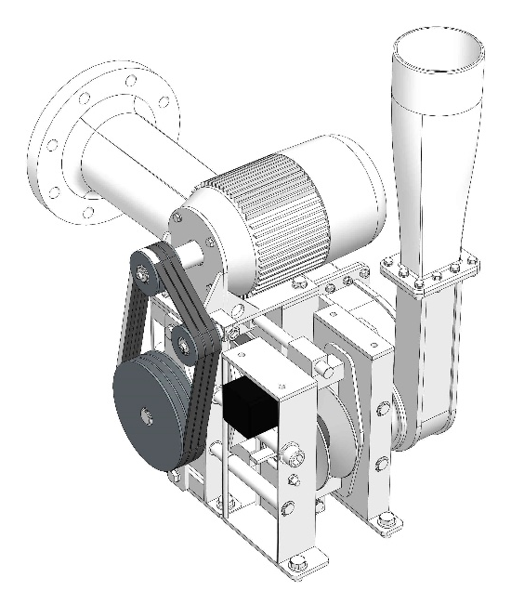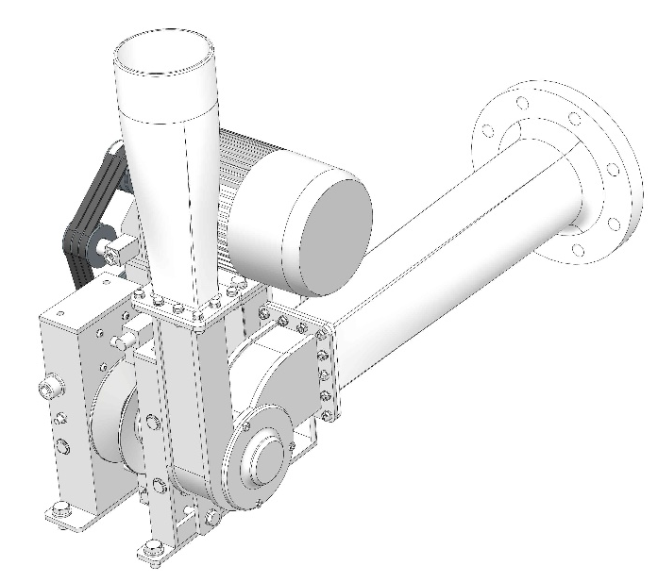
Obrázek 1: Reverzní vodní turbína včetně příslušenství.

Předmět dodávky a požadavky

Předmětem dodávky je vlastní výroba a dodávka kovových i plastových částí šesti kusů reverzních vodních turbín podle dodané výkresové dokumentace a 3D modelů pro tisk plastových dílů. Součástí dodávky je také spojovací materiál, elektromotory, řemenové převody a ostatní součásti uvedené ve výkresové dokumentaci.

Před započetím výroby svolá dodavatel technickou poradu a bude kontaktovat odpovědnou osobu za technickou část projektu, kde budou upřesněny náležitosti výroby.

VŠB – TUO požaduje možnost kontrol v průběhu výroby částí reverzních vodních turbín.

Dodavatel prohlašuje, že nabízené plnění splňuje všechny výše uvedené parametry dle této technické specifikace.
V ………………………… dne:
______________________
podpis oprávněné osoby

